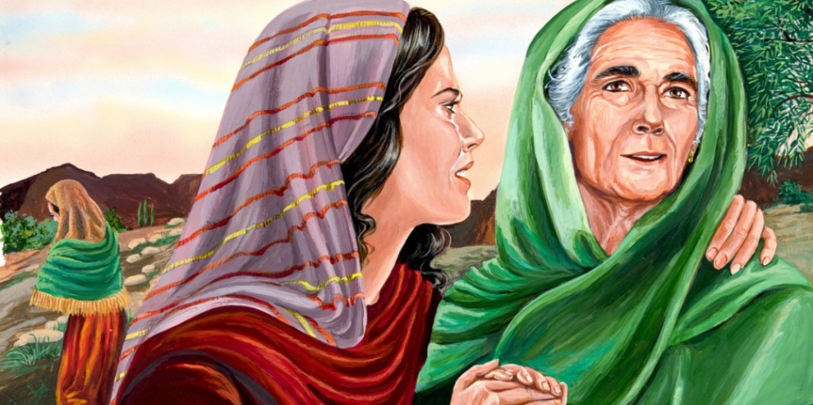
2022－43基督教
士林錫安堂週報
主後2022年10月23日
創立：Since August 19, 1983
士林區福國路94號2樓、3樓
辦公室：94號3樓
(捷運淡水線芝山站1號出口旁)
電話：(02) 2835-6570 影音書房：(02) 2837-6049
網站：www.slzion.org.tw 電子郵件：slzion@ms41.hinet.net
奉獻資料（歡迎以轉帳方式奉獻）：
郵政劃撥：15166961 戶名：士林錫安堂
台灣土地銀行(005)士林分行(0094)
帳號：009005169817 戶名：財團法人台北市基督教士林錫安堂
牧師：曹力中2835-6570、劉秀慧2838-1697 lizong@ms10.hinet.net
《關於星期天上午的聚會》
- 星期天上午聚會，二樓、三樓兩邊、四樓一邊，共五個會堂；若您帶小小孩來，怕吵別人，二樓兩邊與94號三樓與四樓都有親子室。
- 若您帶可以去上主日學的孩童來，請一起詩歌敬拜，講道之前約10:50左右，主日學老師將帶孩子到各班教室上課（在七、八、九樓）。12:30孩子會回到二、三、四樓，若您需要先離開，可提早去帶孩子。
- 會後的愛筵（簡單午餐）是免費供應的，但目前因疫情暫停中。
- 若想找到喜歡的座位，您需要早一點到。除了有特別需要之外，請儘量不要幫別人佔位子。
《給新朋友的話》
- 無論您是路過，是來看一看，或是想長期跟我們一起聚會，都熱誠地歡迎您！
- 今天的聚會有溫馨美妙的詩歌，對上帝發出歡欣的讚美，有聆聽內心聲音的靜默，有豐盛生命的真理饗宴，以及能改變生命的祈禱與追求。
- 歡迎填寫留名卡，留下您的個人小檔案，讓我們能繼續跟您有交誼。若您有任何需要，也請當面或寫下來告訴我們。

《聚會時間表》
主日 | 10:00-12:30  國語禮拜 | 目前使用二樓、三樓、四樓共五個會堂  本週：路得記01曹力中牧師  下週：順服的功課07劉秀慧牧師
主日 | 10:50-12:30 | 兒童主日學，在各班教室，B組2-7
主日 | 12:30- | 愛筵午餐 | 無
主日 | 13:30 or 14:00 | 社區佈道 | 暫停
週二 | 19:30-21:30  查經追求 | 10/25，二樓會堂，18:30安靜等候主  出埃及記45曹力中牧師
週三 | 10:00-12:00  年長翠柏團契 | 10/26，線上聚會，9:30-10:00禱告  約翰福音17:1-26
週五19:30-21:30 |  | 10/28禱告會，二樓正堂，18:30安靜等候主
週六 | 14:30-16:10  大專團契 | 10/29，二樓正堂，實體聚會  查經專題：人物-彼得7
週六 | 14:30-16:10  青少年團契 | 清露團契，10/29，962副堂，實體聚會  四福音書 (路加福音十~十一章)
週六 | 19:00-21:00  社青慕溪團契 | 10/29線上聚會  大公書信 or 啟示錄
週六 | 不定時 | 家庭團契 | 地點不定

《報告事項》
- 請大家儘量做好防疫的習慣，常常戴上口罩，有任何症狀，或被要求隔離或自主健康管理者，都請暫時留在家裡看直播聚會。來實體聚會者，也請自主找招待同工幫您量一下額溫。
- 劉議鴻、陳宜驊夫婦拍攝的品格教育影集，第五集《飛奔來愛你5我家到了》，將於今天（10/23）主日下午1:30在962副堂教會場首映；我們教會有好幾位弟兄姐妹與孩童，參與演出，歡迎大家聚會後留下來觀賞。

10/23主日上午10:00的直播連結：https://youtu.be/rXrbuKpNJHs
10/25週二晚上7:30的直播連結：https://youtu.be/mVsYp2biNCs

《本週＋下週服事輪值表》
 | 10/23主日 | 10/25週二 | 10/30主日
音控 | 游玉鈴 朱芳瑩 | 朱芳瑩 胡恩宣 | 江文凱 楊恩霖
助唱 | 胡志強 邱蕙慧 | 姜懿真 張麗芳 | 王慶生 游玉鈴
招待 | 匡佑倫 胡恩宣 李新平 | 巫靜宜 | 王薇安 謝汝林 應子安
書房 | 12:20~12:40 廖婉孜 | 平時：林純如 | 12:20~12:40 王怡芬

《上週兒童品格教育》
- 主耶穌設立了12位使徒，似乎也立彼得為領袖。彼得是一個做什麼事都全心全意的人，他不會半吊子、半瓶水，他在捕魚時看見主行的神蹟，二話不說，撇下一切跟隨了耶穌。他在小組裡總是搶先發言，使得其他反應較慢的門徒沒機會說話。當主說若不讓主幫他洗腳就與主無分時，馬上要求連頭都洗！
- 彼得在大聲說願意為主死之後不久，就在遇見危險時否認了主，而且是全心全意、發咒起誓地說「我不認得那個人」！當他回頭後也是全心全意地，但生命已經被主扭轉了；最後殉道時說他不配與主一樣釘十字架，要求人給他倒釘十字架！我們可能跟彼得一樣有缺點，但如果做什麼都全心全意，主有辦法模造我們，成為一個寶貴的器皿。

【路得記01預備國度的器皿】 2022/10/23
《1. 天國的種子》
一．士師秉政（得1:1~5）
- 當士師秉政時，那是一個以色列國沒有君王統治，沒有百姓大小眼目仰望、許多粉絲欽羨愛慕的焦點，無法在君王登基或結婚之日，吸引許多人觀賞讚嘆的時代。
- 但那是神自己掌權，作他們的王之時代，以色列人各支派的眼目都仰望耶和華（參亞9:1），或者說應該仰望祂的時代。
- 但這裡有個家庭，住在有美好屬靈氛圍的小城伯利恆，而且屬於以色列中傑出的猶大支派。這個家庭成員的名字都有特別的意思：以利米勒：我的神是王、拿俄米：我的愉悅（甜美）、瑪倫：有病的、基連：荒廢的、俄珥巴：瞪羚或小鹿或摟著脖子親吻、路得：友誼或美麗。
- 這些名字是原來就有，或是後來配合其遭遇而被人這麼稱呼，我們就不知道了。
- 這個家庭應該是家道豐富，一個美滿的家庭。但有一天，環境改變了，遇見那地有飢荒。他們是注意時勢，懂得打算的家庭；他們上網去查，發現隔著約但河的摩押地有糧食，於是賣了田產家業，舉家遷往摩押地，一住就是十年。
- 頭幾年，這個家庭繼續興旺著，二個兒子分別娶了摩押女子為妻（從這一點似乎可以推測，他們原來不是那麼敬虔），他們可能也慶幸著當年做了正確決定。沒想到這個聰明的家庭，並沒持續得著幸運之神的眷顧（其實是他們走離了掌管命運之神的道路），家中三個男人竟相繼離世，只剩三個女人，而且存款逐漸用罄。
- 士師秉政，不像君王時代，有中央政府可以責怪，有立法院監督政府，要求對飢荒拿出政策來。所以大家只能自求多福，但這個家庭比別人有辦法，移民到了海外，躲避了飢荒。
- 但以利米勒似乎忘了，他的名字不就是「神是我的王」嗎？他們應該仰望神的，就是那位在埃及地降災、領他們脫離為奴之家、分開紅海、降嗎哪、與他們立約的耶和華神。

二．糧食之家？
- 他們在稱為流奶與蜜的應許之地遇見飢荒，不是該求問主是怎麼了嗎？聖經沒提，但我猜想一樣在伯利恆，有些人遇見飢荒，在苦難中不只奮力求存，而且更竭力抓住神、貼近祂、禱告，直到經歷神的拯救。
- 我想，波阿斯顯然就是這樣的人，所以十年過去之後，他已經是個大富戶。危機使一些人走離神，使另一些人更貼近神，後來成為他人的祝福。我們也可以這麼說，有些人只追求眼前能經營出他們期待的生活水平，但另一些人會去栽種、耕耘，將豐收放在未來。
- 伯利恆名為糧食之家，可能本來就是有豐盛出產之地。環境雖有飢荒，但有信心的人知道他們仍住在應許之地，活在神的應許當中，所以不需要也不應該挪移本位。希伯來書那些信心英雄，他們的信心多半不是運作在攻城掠地上，而是將眼目專注在神身上，並守住本位，持定在神應許的話語與產業上。
- 我們屬神的子民，最重要的事不是去尋找食物與水源，在不景氣中找到出路；而是得著智慧和啟示的靈，知道自己在主裡得著什麼、擁有什麼，然後用信心守住。守住本位，不輕易挪移，知道一旦你擁有神，其他一切都會跟著來。就如慕安得烈說的：主，我沒別處可去，我還是要住在你裡面。
- 「立界限」系列書籍的作者，提到他年輕時追求成為高爾夫職業球員，卻因身體緣故遇見挫敗；後來翻開塵封已久的聖經，看見太6:33，改變了他的一生。外在有缺乏時，總是神的機會引我們進入內在追尋之旅，那才是真實的天路歷程，與亞伯拉罕一般，仰望天上的城。
- 你生長在某個國家，政局時好時壞，但你可以有個盼望，當你來貼近神、信靠祂、望向祂，你將進入另一個國度，內在的神國，你將成為神寶貝的產業、屬祂的子民。
- 使你不必再隨世上的風華起落，你裡頭有不能震動的國，無論環境如何擺動，枝子總是連在葡萄樹上，那是昨日、今日、直到永遠不改變的主。你可以守住本位，不必挪移。

三．天國的種子（得1:6~22）
- 在摩押地家道中落，變得一無所有；又加上聽見神在家鄉伯利恆賜下糧食，使拿俄米起意歸回。其實不是每個人在失敗挫折中，都會做出歸回（悔改）的選擇。
- 人如果在該守住之處挪移本位，卻堅持要守住離棄神的荒地，留在生病不健全之中；就會像守住瑪倫（sickness）與基連（wasting）的墳墓，然後掙扎求存一般。這是人類離棄神之後，許多人活在世上普遍有的樣式。
- 但在同樣的情境中，拿俄米心中響起一個召喚；那是她年輕時在應許之地，心中有過的種子。現在神的道、對神的認識，冒出芽來；拿俄米的心如同浪子一般，醒悟過來，對自己說：我為何要留在這裡飢餓著、受著羞辱呢？我要起來，回到父的家中。
- 數百年來直到今日，我們加入許多前人的行列，在遍地撒上天國永恆的種子，要叫人認識這位創造並掌管萬有、在全地作王掌權的神。
- 這些種子，有時即刻發芽滋長，有的似乎沒什麼動靜卻是等著合宜的時候才冒出芽來。這就是主所說神國的建立方式，參太13:31~32。
- 路得記是一篇很美麗的故事，就像童話故事Cinderella（仙履奇緣，或譯灰姑娘）！有些人喜歡寓意解路得記，說她是講到基督與教會，波阿斯預表基督，路得預表原為外邦人的教會，拿俄米表徵聖靈（引路得與波阿斯聯合），至近親屬表徵律法或我們舊有的生命。聽起來蠻有道理的，但因為聖經不曾這麼說，若有人不這麼解釋路得記，我們不要立刻說他是錯了。
- 路得記還常被用來教導婆媳之間，或關顧窮人等倫理應用。但我們讀聖經應該先讀出它原初（當時當地）的意義，像路得記顯然是要敘述大衛王的家譜與源頭（參得4:18~22），我們藉此來講到神如何建立祂的國度，神使用的是怎樣的器皿，或是神如何預備、塑造國度的器皿等，都是最直接的解經。

四．得救在乎歸回安息
- 當拿俄米起意歸回時，她的心是柔和謙卑的，以恩慈對待兩個媳婦，為她們著想，釋放她們回娘家。俄珥巴聽從了，她回娘家後可能再嫁了人，有自己的家庭；但路得不願意回去，從她說的話，可能她被婆婆和她的信仰吸引了。
- 這個拿俄米雖有生命的失敗，但在外邦之地仍是神的見證。婆媳倆人都懂得抓住機會，看重心中冒出的嫩芽，而非只追求成果與場面。她們不是著眼於如何解決經濟問題，或是籌劃著如何東山再起。
- 她們只是單純地歸回，將心中的意念付諸行動，走回神的道路。而且拿俄米帶著真實憂傷痛悔的心，不怕謙卑地承認自己的失敗，承認是神管教的手在她身上。這是恢復的要件，不要怕承認你的失敗，謙卑下來罷！謙卑下來，你不會失去什麼，只會失去你的驕傲！

